Pressinformation 2014-04-09

# Arcona och Veidekke har fått i uppdrag av Fabege att bygga The Winery hotel

**Arcona och Veidekke, Bygg Stockholm har gemensamt tagit hem ordern om att bygga ett unikt hotell tillsammans med Fabege. The Winery hotel har ett visionärt koncept som är utvecklat med fokus på det ökade intresset för vin och vintillverkning. Projektet är en totalentreprenad med ett ordervärde på 200 mkr.**

Vid norra infarten till Stockholm, på promenadavstånd från Friends Arena, har hotellegendaren Ejnar Söder tillsammans med HKC Hotels tecknat ett avtal med Fabege om att öppna The Winery Hotel. Hotellet, med byggstart i april, kommer att ha ett bärande tema på vin och vintillverkning, både i verksamheten med egen vintillverkning, och i lokalernas utformning och utseende.

*- Att Veidekke och Arcona fått förtroendet är ett resultat av att de lever upp till våra högt ställda krav på kvalitet, kostnadseffektivitet och professionalism*, *säger Klas Holmgren Projekt- och Förädlingschef på Fabege*

The Winery Hotel med 184 rum, beräknas stå klart i slutet av 2015. Hotellet är tänkt att få fyra stjärnor. Inspiration till hotellets design har bland annat hämtas från Wythe Hotel Brooklyn i New York City. Från hotellets lobby kommer man att se ekfaten där vinet lagras. I direkt anslutning finns ett vinotek där tusentals flaskor är grupperade efter ursprung.

-*Arcona har senaste tre åren varit inblandade i hotellprojekt med över 2500 rum. Det är roligt att vi tack vare vår expertis inom hotellbyggnation och kunskap att driva samverkansprojekt fått förtroendet att tillsammans med Veidekke bygga detta spännande koncepthotell,* säger John Lundholm, Projektchef på Arcona.

-*Veidekke har sedan tidigare projekt haft ett nära och framgångsrikt samarbete med Fabege och vi sätter stort värde på att vi fått fortsatt förtroende. Extra roligt är att Veidekke och Arcona med gemensamma krafter ska genomföra uppdraget*, säger David Grimheden, avdelningschef Veidekke Bygg Stockholm.

Samverkan mellan Arcona och Veidekke baseras på en involverande arbetsprocess med en samsyn på säkerhet, miljö och kvalitet där visionen är ett värdeskapande samspel med alla inbladade. Detta

skapar sänkta kostnader, bättre kvalitet och funktionalitet för kunden, samt högre effektivitet och säkerhet för alla aktörer i projektet.

Läs mer om Arcona på www.arcona.se.

**Vid frågor, vänligen kontakta:**

John Lundholm, projektchef Arcona, tel. 08-601 21 03

Hans Westerholm, affärschef, Arcona , tel.08-601 21 70

David Grimheden, avdelningschef Veidekke Bygg Stockholm, tel. 0733-55 99 47

**Om Arcona:**

***Arcona*** *bygger och utvecklar fastigheter i Stockholm och Uppsala och är sedan årsskiftet 2013/14 en del av Veidekke-koncernen.*

***Arcona Lean Construction*** *genomför byggentreprenader i nära samverkan med kunder och leverantörer. Metoden Lean Construction säkerställer effektivitet och kvalitet. Med tidig samverkan och långsiktiga relationer läggs fokus på maximalt kundvärde.*

***Arcona Concept*** *erbjuder konsulttjänster och genomför egen-regiprojekt från idé till slutförsäljning inom fastighetsutveckling av kommersiella lokaler och bostäder.*

***BSK Arkitekter*** *och* ***Exengo Installationskonsult*** *ingår som strategiska resurser i koncernen.*

*2013 omsatte Arconakoncernen drygt 1miljard SEK.*

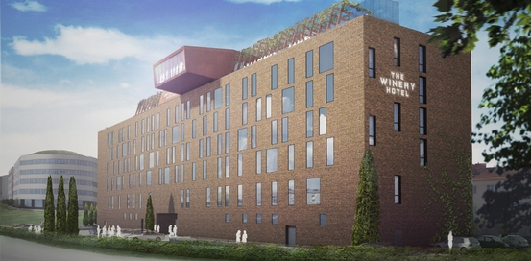

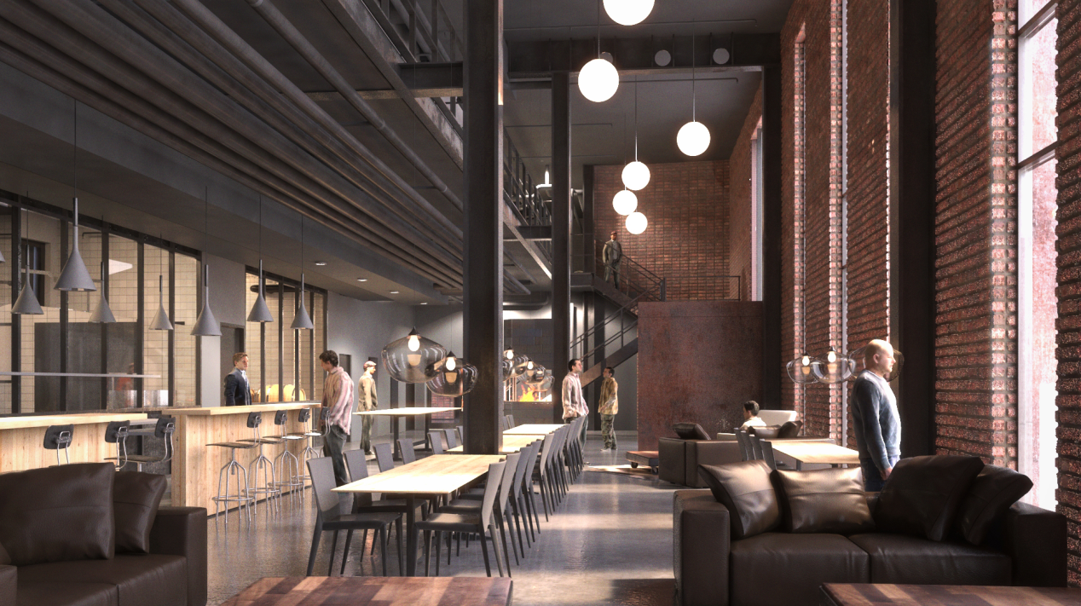

*Illustrationer: Archus Arkitekter*